"كاو إنسان إيستيميوا "
(٤ ديسيمبر ٢٠١٥ / ١٤٣٧ ﻫ ٢٢ صفر)

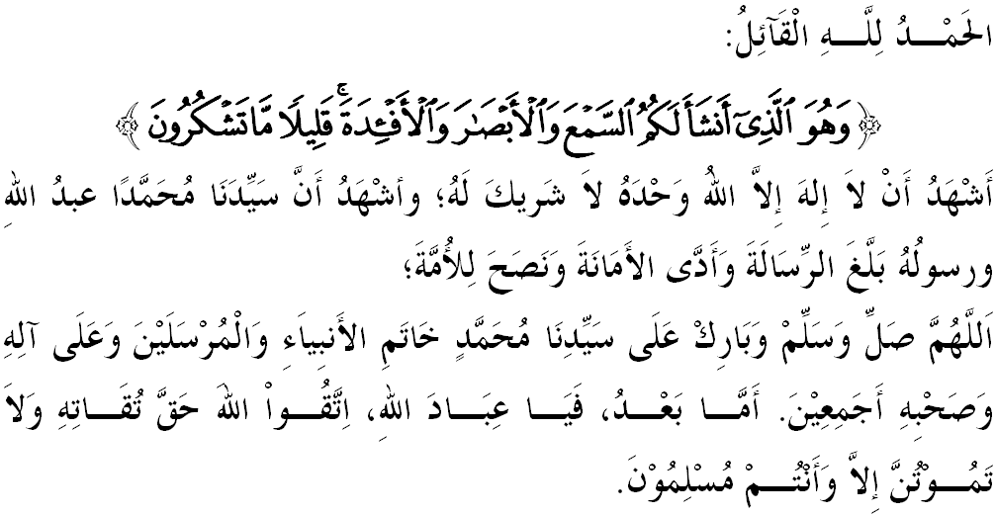

سيداغ جمعة يغ درحمتي الله،
ساي برفسن كفد ديري ساي دان مثرو كفد سيداغ جمعة يغ دكاسيهي سكالين، ماريله سام٢ كيت منيغكتكن كتقوأن كفد الله سبحانه وتعالى دغن مغرجاكن سضالا فرينتهث سرتا منجاءوهي سضالا لارغنث. مودهن٢ الله سبحانه وتعالى ممبركتي كهيدوفن اين دغن نعمت، توفيق دان هداية يغ برفنجغن سرتا برأوليه كجايأن ددنيا دان دأخيرة.
سمفنا سمبوتن هاري أورغ كورغ أوفاي (OKU) سدنيا يغ دأداكن فد 3 ديسيمبر فد ستياف تاهون، منبر فد هاري اين اكن ممبينخغكن خطبة يغ برتاجوق: "كاو إنسان إيستيميوا".
سيداغ جمعة يغ درحمتي الله،
إيسو بركاءيتن أورغ كلأينن أوفاي (OKU) فرنه منجادي فرهاتين مشاركت. قيصه فغأبايان ضولوغن اين جوض فرنه منجادي ؤايرل دان فربينخغن هاغت دميديا مسسا دان سايبر. أف يغ مثديهكن تيمبول باثق فرسيفسي نيضاتيف مشاركت سهيغض مثومبغ كفد دثكريميناسي ترهادف OKU دري فلباضاي أسفيك ترماسوق فنديديقكن، فكرجأن دان كواليتي هيدوف سدغكن مريك جوض ممفوثاءي حق اونتوق هيدوف سباضايمان إنسان نورمل يغ لاين.
منوروت أكتا أورغ كورغ أوفاي 2008 (أكتا 685)، أورغ كلأينن أوفاي سباضاي مريك يغ ممفوثاءي ككوراغن جغك فنجغ فيزيكل، مينتل، اينتيليكتوال، اتاو دريا يغ مان تردافت هالغن أفابيلا برإينتراكسي دغن مريك اتاو بوليه مثكت فثرتأن فنوه مريك سخارا نورمل دالم مشاركت اتاو سسواتو كومونيتي. مريك تربهاضي كفد ببراف كاتيضوري يغ دكنل فستي مغيكوت ككوراغن يغ دعالمي سفرتي مسئله خاخت اغضوتا، فندغرن، فغليهتن، فركمبغن مينتل، فمبلاجرن، اءوتيسما، بيسو دان سباضايث. منبر برفندافت بهاوا كلأينن أوفاي اين، بوليه ترجادي كفد ضولوغن كانق٢ دان ديواس يغ مغالمي كخاختن فيزيكل اتاو مينتل دسببكن اوليه كمالغن اتاو سجق لاهير.
برداسركن كاتيضوري اين، جابتن كباجيئكن مشاركت ملافوركن بهاوا مسئله فمبلاجرن مروفاكن بيلغن ترتيغضي يغ ددفتركن فد 2012 ياءيت سراماي 165،281 أورغ دايكوتي فيزيكل (148،461)، فندغرن (53،357)، فغليهتن (40،510)، فلباضاي (20،673)، فركمبغن مينتل (14،990) دان فرتوتورن (1،734). تربارو، World Health Organisation (WHO) ملالوءي بغك نضارا مليسيا فد 2014 فولا ملافوركن بهاوا درفد 29.7 جوتا رعيت مليسيا، لبيه 4.4 جوتا اداله مروفاكن ضولوغن OKU، تتافي يغ بردفتر هاثله 506،228 أورغ. رياليتيث، ضولوغن اين امت ممرلوكن فرهاتين دان بنتوان درفد فلباضاي فيهق دالم مليستاريكن حق مريك.
سيداغ جمعة يغ درحمتي الله،
إسلام سباضاي ساتو أضام يغ شمول، تيدق فرنه مميغضيركن كومونيتي كلأينن أوفاي اين. والاوفون مريك دأوجي دغن ككوراغن فيزيكل، إسلام تتف ممبري كدودوقكن يغ إيستيميوا كفد مريك. ليهتله باضايمان دالم ساتو فريستيوا الله سبحانه وتعالى منديديق رسول الله صلى الله عليه وسلم دغن منضور لاينن بضيندا ترهادف سأورغ صحابة يغ بوتا برنام عبدالله بن أم مكتوم كتيك بضيندا سيبوق بربينخغ دغن فمبسر قريش أُباي بن خلاف. إمام ابن كثير منجلسكن بهاوا اينيله أسباب النزول (سبب تورون) سورة عبس يغ منجاديكن بضيندا صلى الله عليه وسلم سلالو مغمبيل برت اكن كادأن أم مكتوم دان أورغ سأومفاماث.
بضيتو جوض دغن قيصة جُلَيبيب رضي الله عنه منوروت أبي بَرزَة الأسلمي رضي الله عنه، جُلَيبيب رضي الله عنه يغ تيغضل دكوتا مدينة اداله سأورغ فمودا يغ خاخت، كاتيك، دان تيدق تمفن سرتا تياد أف يغ بوليه دبغضاكن. هيدوفث دضلومغي فندريتاءن دان فغهيناءن اوليه مشاركت، مثببكنث سنتياس دسيسيه دان دجاديكن باهن لاوق جناك سرتا منجاديكنث سأورغ يغ سلالو راس رنده ديري. نامون دغن اداث رسول الله صلى الله عليه وسلم، سماغت دان توجوان هيدوفث منجادي خريا دان بوليه ملوفاكن ككوراغنث. بلياو راجين برذكير دان تيدق فرنه ترتيغضل اونتوق برادا ددالم صف فرتام صلاة برجماعة، ماله سنتياس مثرتاءي ففراغن بسر برسام٢ رسول الله صلى الله عليه وسلم.
سواتو هاري رسول الله صلى الله عليه وسلم ايغين منكاحكن دغن انق ضاديس سأورغ بغساون أنصار. والاوفون فد اولث مندافت فلباضاي ألسن تتافي أخيرث مريك برجاي دنكاحكن جوض. سلاغ ببراف هاري، جليبيب مثرتاءي رسول الله صلى الله عليه وسلم كميدان فرغ دان ضوضور سباضاي شهيد. كتيك كسيبوقكن منخاري تنترا إسلام يغ ترقربان دان ترخدرا، رسول الله صلى الله عليه وسلم بركات، ‘داكو تله كهيلغن جليبيب. روفاث٢ تياد سأورغ فون مثداري كهيلغن جليبيب ملاءينكن رسول الله صلى الله عليه وسلم. ستله دخاري، مريك برجاي منموءي جسد جليبيب يغ برضليمفغن دسيسي توجوه ميت مشركين يغ دبونوه أوليهث. لالو رسول الله صلى الله عليه وسلم برديري دسيسي ميت جليبيب دان بركات، "دي درفد ضولوغنكو دان اكو درفد ضولوغنث."
ليهتله، بتاف كاسيهث بضيندا صلى الله عليه وسلم ترهادف جليبيب سأورغ يغ خاخت، هودوه، دان ميسكين ايت. درجتث دأغكت بضيتو تيغضي أوليه الله سبحانه وتعالى كران كإيمانن دان كتقوأنث. كمودين رسول الله صلى الله عليه وسلم سنديري مناتغ ميت جليبيب يغ كرديل ايت دغن كدوا بله تاغن بضيندا دان ملتقكنث ددالم لياغ لحد.
قيصة اين ممبري إشارت، بتاف إسلام ملتقكن كمولياءن ترهادف كدودوقكن إنسان إيستيميوا اين سهيغض مندوروغ مريك اونتوق منونجولكن فوتينسي ديري منخافاي كجايأن دالم فلباضاي بيداغ سفرتي أكادميك، سوكن، إيكونومي، كماهيرن، فرتانين، فرنياضاءن دان سباضايث ستانديغ مأنسي نورمل. نامون باضي مغضيلف فوتينسي مريك، بوكن سواتو يغ موده. كرجاسام فادو سموا فيهق برمولا درفد ديري اينديؤيدو، كلوارض، مشاركت دان كراجأن امت دفرلوكن سباضاي مغحورمتي كمولياءن ترسبوت. فرمان الله سبحانه وتعالى ددالم سورة الإسراء ايات 70،
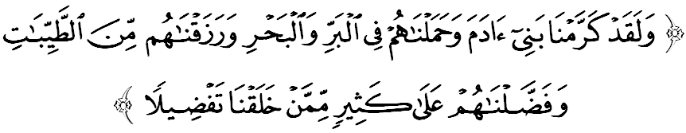
مقصودث: " دان سسوغضوهث كامي تله ممولياكن انق٢ آدم; دان كامي تله بري مريك مغضوناكن برباضاي٢ كندرأن ددارت دان دلأوت; دان كامي تله ممبريكن رزقي كفد مريك دري بندا٢ يغ باءيق٢ سرتا كامي تله لبيهكن مريك دغن سلبيهث٢ أتس باثق مخلوق٢ يغ تله كامي خيفتاكن."
مسلمين يغ درحمتي الله،
سباضاي مشاركت يغ فريهاتين دان فثايغ، كيت فرلو منريما كحاضيرن ضولوغن اين سأداث سرتا ممبنتو مريك منجالني كهيدوفن يغ لبيه باءيق. أنتارا خدمت يغ بوليه كيت سومبغكن دالم منجاض كباجيئكن دان هوبوغن دغن ضولوغن إيستيميوا اين اداله (ا) سنتياس منونجوقكن نيلاي٢ مورني دان إيتيكا سأورغ موءمين دالم فرضاءولن; (ب) مثدياكن فلباضاي كمودهن أساس سفرتي كمودهن فاسيليتي، فنديديقكن، فكرجأن، فرخدمتن كصيحتن دان سباضايث; دان (ج) مغعملكن سيكف توليرانسي دان كعاديلن ددالم سيستم كهيدوفن برمشاركت.
سلاري دغن أوسها نضارا كيت مماخو كأره نضارا ماجو برفندافتن تيغضي منجلغ 2020، سوده فستي سلأين سومبغن دان كوميتمن سموا فيهق; ضولوغن OKU اين جوض ترماسوق سباضاي فثومبغ يغ بوليه منجاياكن ايمفين بركناءن. كيت هندقله فرخاي بهاوا مريك جوض اد فرانن ترسنديري انداي دبري فلواغ دان رواغ سواجرث. منبر مثرو سيداغ جمعة سكالين، ماريله كيت برسام٢ برضنديغ باهو دالم ممبيلا نصيب دان ماس دفن إنسان إيستيميوا اين. مريك هاروس دبري رواغ يغ لواس اضر مريك دافت دودوق سام رنده دان برديري سام تيغضي دغن أورغ لأين يغ سمفورنا صفاتث. جك تيدق، سوده فستي مريك اكن تروس ترسيسيه دالم اروس فمباغونن نضارا منجلغ تاهون 2020 ننتي.
مغأخيري خطبة، منبر ايغين برفسن كفد سيداغ جمعة سكالين بهاوا:
فرتام: | الله سبحانه وتعالى تله منخيفتاكن مأنسي دغن سبايق٢ كجادين دان الله مها بيجق، مها مغتاهوءي، دان مها عاديل دالم ستياف فرانخغنث.
كدوا: | كيت هندقله برشكور دغن سضالا كورنياءن الله سبحانه وتعالى، تيدق كيرا كخيل اتاو بسر كورغ اتاو لبيه بهاوا ستياف كورنياءن الله سبحانه وتعالى ايت اد حكمة دسباليقث اونتوق منجاديكن كيت دكت اتاو جاءوه دري الله سبحانه وتعالى.
كتيضا: | كلأينن أوفاي بوكنله فغهالغ دالم منخافاي كجايأن كران الله سبحانه وتعالى تله منتفكن رزقي ماسيغ٢; دان
كأمفت: | سموا فيهق ترأوتماث كلوارض دان كومونيتي تردكت فرلو مماءينكن فرانن ممبنتو ضولوغن كلأينن أوفاي منروسكن كهيدوفن سهارين.

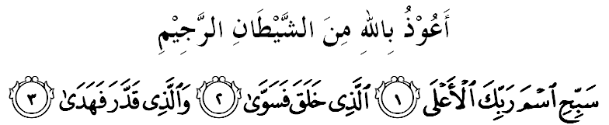
مقصودث: "“برتسبيحله منسوخيكن نام توهنمو يغ مها تيغضي (دري سضالا صفة٢ ككوراغن)، يغ تله منخيفتاكن (سكالين مخلوقث) سرتا مثمفورناكن كجادينث دغن كلغكفن يغ سسواي دغن كادأنث; دان يغ تله مغاتور (كادأن مخلوقث) سرتا ممبريكن هداية فتونجوق (كجالن كسلامتنث دان كسمفورناءنث). (سورة الأعلى:1-3)
